

REQUERIMENTO Nº ______ /2026.

Requeiro à Mesa, ouvido o Plenário e cumpridas as formalidades regimentais, que seja encaminhado expediente ao Departamento de Estradas de Rodagem de Pernambuco – DER-PE, solicitando que seja vista a possibilidade de realização da drenagem das águas pluviais do Loteamento São Pedro, no distrito de Ponta de Pedras, município de Goiana-PE, às margens da PE-049, com a implantação de tubulação passando por baixo da pista, visando o correto escoamento da água e evitando transtornos à população local.
Sala das Sessões da Câmara Municipal de Goiana, em 06 de maio de 2026.

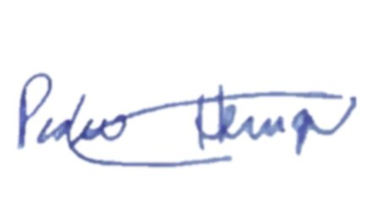

Ver: Pedro Henrique



JUSTIFICATIVA

O presente requerimento tem como objetivo atender uma importante demanda dos moradores do Loteamento São Pedro, em Ponta de Pedras, que sofrem constantemente com o acúmulo de águas pluviais nas margens da PE-049, principalmente em períodos chuvosos.
A ausência de uma drenagem adequada vem causando alagamentos, dificuldades de acesso, danos à via e riscos à segurança de pedestres e motoristas que transitam pela localidade. Dessa forma, faz-se necessária a implantação de uma tubulação subterrânea por baixo da pista, permitindo o escoamento correto da água e contribuindo para a melhoria da infraestrutura urbana e da qualidade de vida da população.
Diante da relevância da solicitação, conto com o apoio dos nobres pares para aprovação deste requerimento.
Sala das Sessões da Câmara Municipal de Goiana, em 06 de maio de 2026.
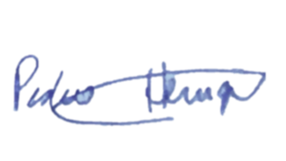

Ver: Pedro Henrique

